Перечень транспортных средств, признанных брошенными, разукомплектованными, бесхозяйными
дата осмотра | адрес | марка/модель/гос. номер/цвет | срок добровольного/принудительного перемещения | фотоматериалы
23.08.2018 | ул. Генерала Лизюкова, 56 | ГАЗ 21  В723АО 36  серый | 04.09.2018/ в соответствии с п. 4.1, 4.2 постановления № 36 от 29.01.2018 | 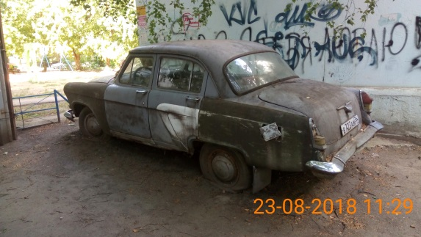 | 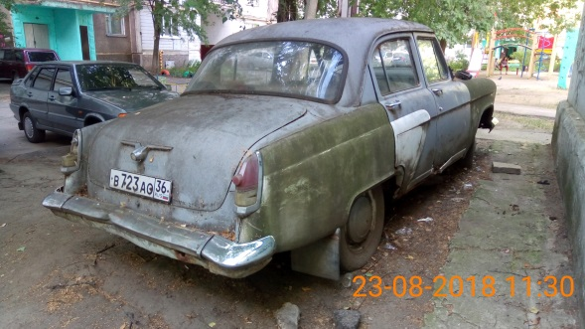
23.08.2018 | ул. Генерала Лизюкова, 56 | Опель Аскона  белый | 04.09.2018/ в соответствии с п. 4.1, 4.2 постановления № 36 от 29.01.2018 | 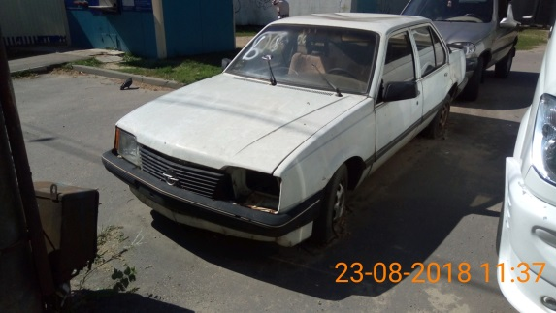 | 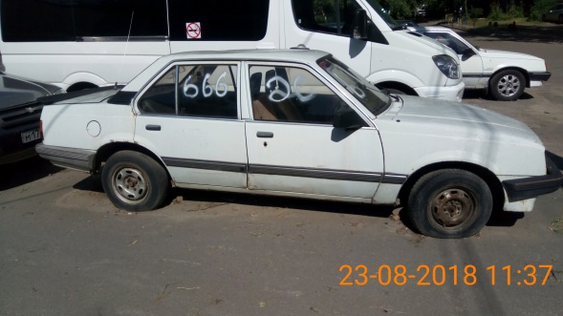
23.08.2018 | ул. Березовая Роща, 50 | ВАЗ 2110  серебристый | 04.09.2018/ в соответствии с п. 4.1, 4.2 постановления № 36 от 29.01.2018 | 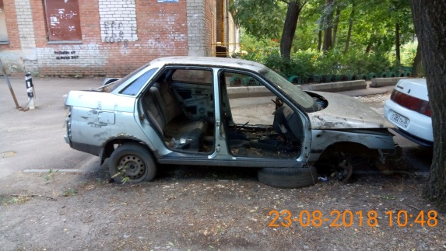 | 